Mode d'emploi : utiliser Audacity pour enregistrer et analyser un son

1) Audacity :
Audacity est un enregistreur et éditeur audio. Audacity permet d’enregistrer, de jouer, d’importer et d’exporter des données en plusieurs formats dont WAV et MP3.
Logiciel libre, facile d’utilisation pour Windows, Mac OS, Linux.
Pour télécharger : https://audacity.fr/
2) Enregistrer un son :
L'enregistrement d'un son avec Audacity est une opération très simple. Il suffit que votre ordinateur soit équipé d'une carte son avec au moins une entrée microphone.
Réaliser un enregistrement :
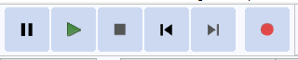

Cliquez sur le bouton pause pour faire une pause. Pour redémarrer l'enregistrement, cliquez à nouveau sur ce bouton.

Cliquez sur le bouton carré pour arrêter l'enregistrement.
Cliquez sur le bouton rouge pour démarrer l'enregistrement.

Conseils pour paramétrer :
- En enregistrant le son en mono, il n'y a qu'une seule piste, l'exploitation sera plus facile.
- En cas de saturation ( amplitude trop grande ), il faut baisser le niveau du micro.
- Une fréquence d'échantillonnage de 44100 Hz semble adaptée.
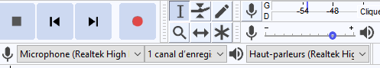
Enregistrer le son en mono,
1 canal d’enregistrement
Choix du micro
Niveau du micro

Pour supprimer un enregistrement et recommencer :
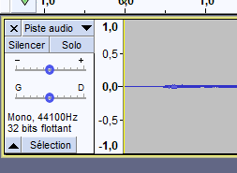
Il suffit de cliquer sur la croix pour supprimer la piste.
Enregistrement du fichier :
Le signal sonore peut être finalement stocké sous la forme d'un fichier d’extension .wav
Pour cela, allez dans le menu Fichier > Exporter > Exporter en WAV
Remarque : vous pouvez également l'enregistrer au format MP3
3) Analyser un son
- Agrandir le signal :
Pour analyser le signal, nous allons l’agrandir en 3 étapes :
- Agrandir la fenêtre en la tirant vers le bas
- Zoom vertical : placer la souris à gauche de l’axe des ordonnées ( sur le 0,0 ) puis clic droit : zoom avant ou zoom arrière, pour revenir au début : Réinitialiser le zoom
- Zoom horizontal : Cliquer avec la souris sur la loupe puis se placer sur le signal.
  - Clic gauche : zoom avant
  - Clic droit : zoom arrière
  - Pour revenir au début : aller dans le menu Affichage : Zoom : Zoom normal
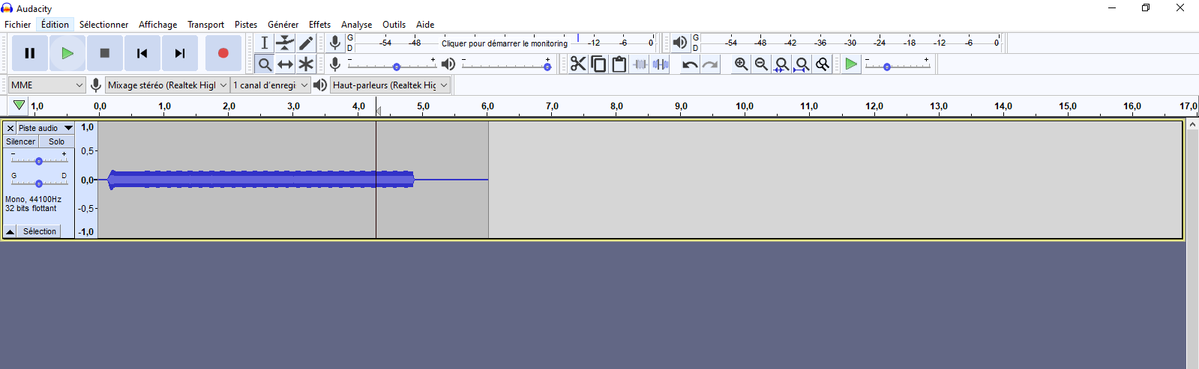
La loupe permet de zoomer sur l'axe des abscisses. ( clic gauche et droit)

On tire vers le bas sur la fenêtre pour l'agrandir
Placer la souris à gauche de l’axe des ordonnées ( sur le 0,0 ) puis clic droit : zoom avant
- Mesurer la période T du signal :
On visualise alors le signal périodique et on sélectionne à l'aide du curseur la durée de 10 périodes.
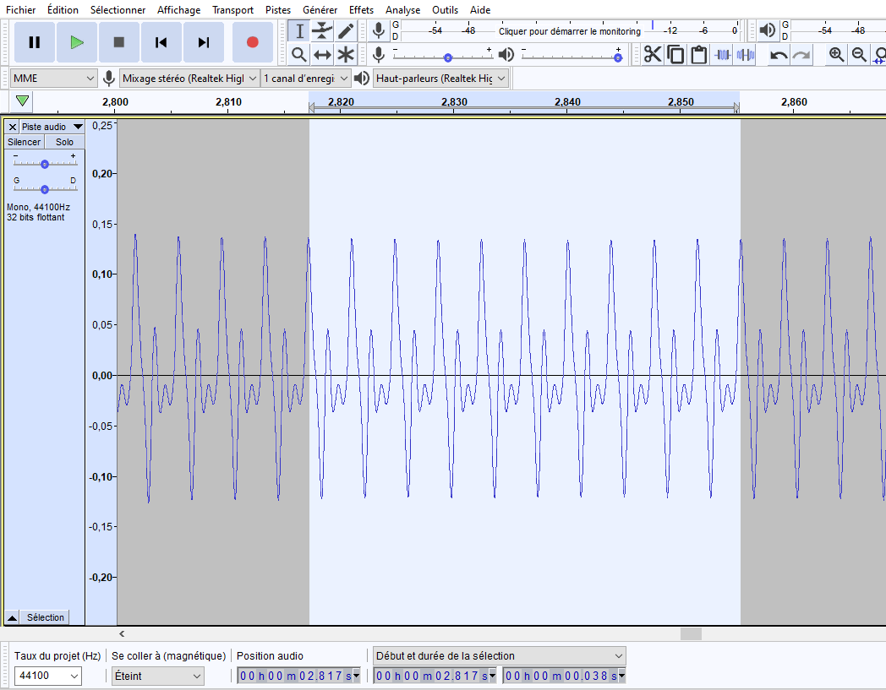
10 T
curseur
En sélectionnant Début et durée de la sélection, on s'aperçoit que la durée est de 0,038 s
Si 10 T = 0,038 s ; alors T= 0,0038 s = 3,8 ms
- Mesurer la fréquence f du signal :
La fréquence ( en Hz) correspond au nombre de signaux élémentaires qui se répètent en 1 s.
Il faudrait donc sélectionner une durée de 1 s et compter le nombre de signaux élémentaires, or il y aurait trop de signaux élémentaires à compter.
Nous allons donc sélectionner avec le curseur une durée de 0,1 s ; compter le nombre de signaux et multiplier par 10.
26 signaux élémentaires
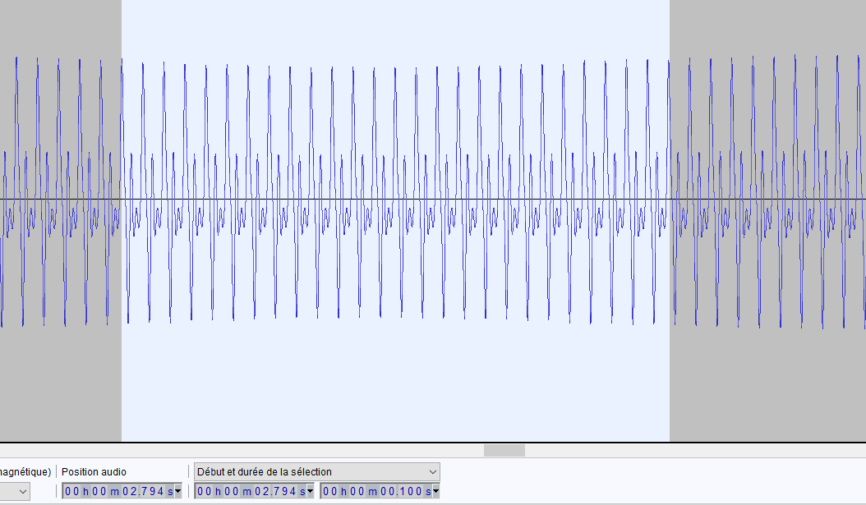
Durée de 0,1 s
Il y a 26 signaux en 0,1s donc 26x10 = 260 signaux en 1s. La fréquence est de 260 Hz.
Remarque 1 : pour retrouver la note jouée, on peut comparer la fréquence à un tableau donnant celle des notes.
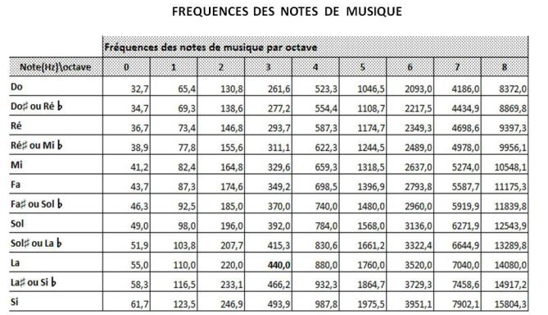
Comme f=260 Hz, la note jouée était vraisemblablement un Do de la 3ème l’octave.

Remarque 2 :
Pour une mesure plus précise de la fréquence, on peut également trouver la fréquence du fondamental en traçant le spectre. Il faut tout d'abord afficher la courbe dans son ensemble (affichage : zoom normal) ; sélectionner une partie de la courbe puis faire analyse : spectre
On place le curseur sur le pic du fondamental
On choisit une taille assez grande pour enlever les pics secondaires
On choisit une échelle logarithmique
On lit la valeur de la fréquence crête. Ici f = 261 Hz

4) Enregistrer des sons produits par un synthétiseur virtuel :
- Installation de Piano Virtuel Midi :
Ce logiciel permet à l'ordinateur de " jouer " d'un grand nombre d'instrument différents, c'est un synthétiseur sur ordinateur.
C'est un Logiciel libre. Pour le télécharger : https://sourceforge.net/projects/vmpk/

- Configuration du périphérique d’enregistrement :
On enregistrera les notes sur Audacity en utilisant la carte son ( Mixage Stéréo) comme périphérique d'enregistrement. Ce périphérique est initialement désactivé et même caché sur les ordinateurs pour éviter le phénomène de " Larsen" .

Pour activer La carte son comme périphérique d’enregistrement :
Faites un clic droit sur l'icône du haut-parleur dans la zone de notifications ( en bas de votre écran à droite ) et cliquez sur "Ouvrir les paramètres de son" ou :
- Aller dans Paramètres puis Système 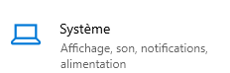
- Cliquer sur son 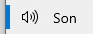 cliquer sur panneau de configuration Son ( à droite )
- Puis Enregistrement, faire un clic droit dans la fenêtre qui vient de s’afficher
- Afficher les périphériques désactivés puis cliquer sur la carte son Mixage stéréo et cliquer sur activer.
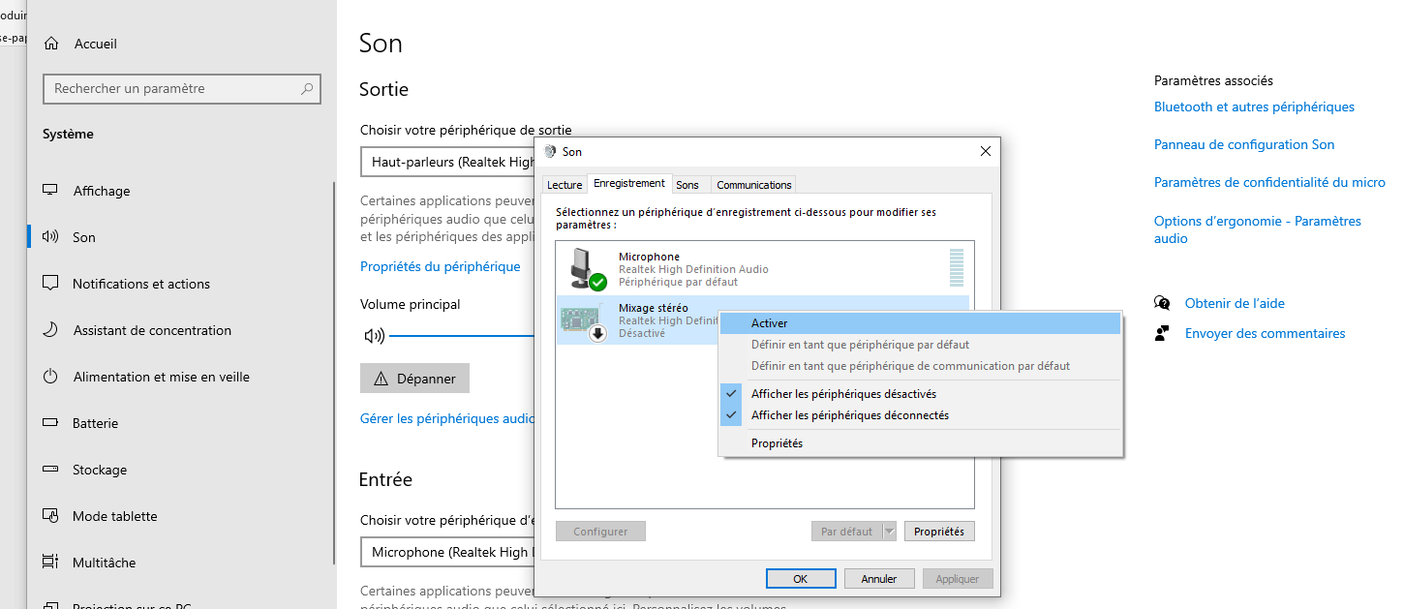
4
3
2
1
Pour modifier le volume d’enregistrement de la carte son :
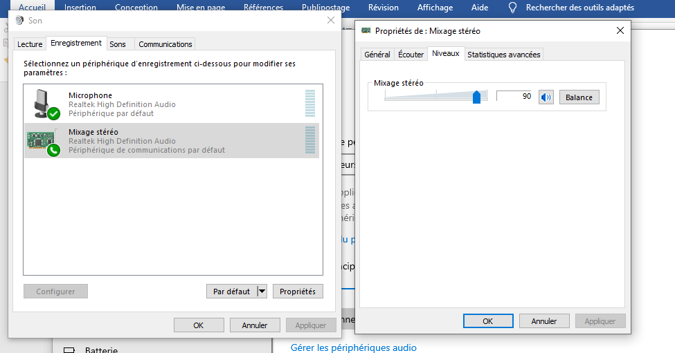
31
2
1
- Enregistrer une note jouée par l'instrument virtuel :
- Il faut d’abord lancer Piano Virtuel Midi.

On sélectionne ensuite quel instrument on souhaite étudier. Il est plus facile de travailler avec des instruments à vent qui permettent de tenir la note dans le temps.

Pour cet exemple on a choisi « Trumpet » (une trompette) .
Trumpet
Change le volume donc l'amplitude du signal
Quand on appuie sur cette touche, la trompette joue un Do3

On choisit quelle note on va jouer. On va jouer la note Do3 (Le Do de la 3ème octave) .

Sur le clavier figurent des chiffres en orange allant de 0 jusqu’à 7 : ce sont les numérotations des octaves.
- Il faut ensuite lancer Audacity

On sélectionne le périphérique d'enregistrement
Son Mono
Périphérique d'enregistrement Mixage stéréo

On lance l'enregistrement sur Audacity ( bouton rond rouge ) puis on joue la note Do3 sur virtuel piano pendant quelques secondes. On arrête ensuite l'enregistrement ( bouton carré )

On obtient l'enregistrement suivant que l'on peut exploiter par la suite :

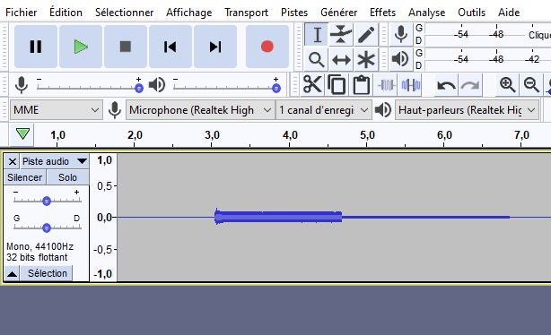 En zoomant : 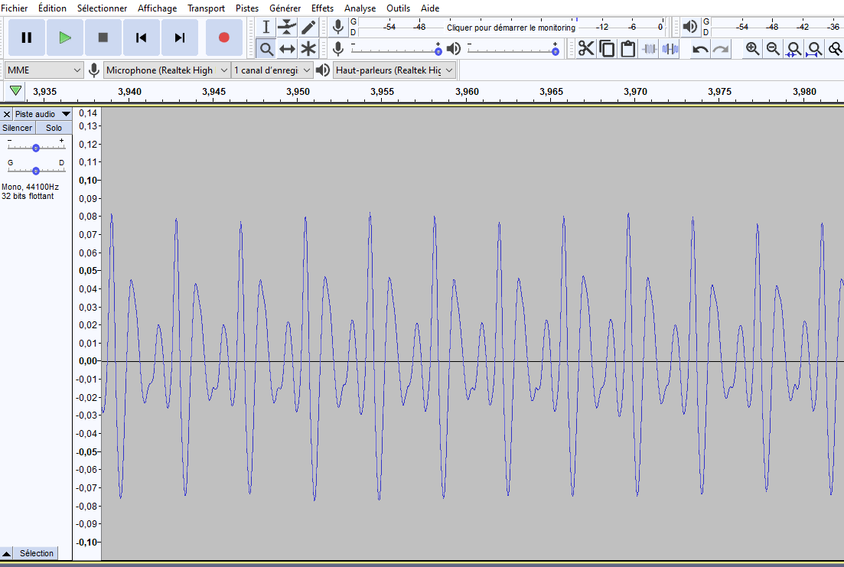

Remarque : Pour enregistrer la gamme, nous jouerons les notes les unes après les autres en laissant à chaque fois un temps de silence pour pouvoir les distinguer sur l'enregistrement.

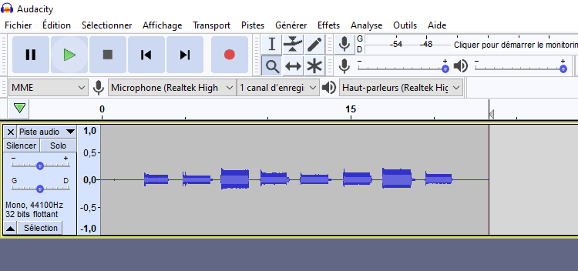
Do3 Ré Mi Fa Sol La Si Do4

